|  |  |  |
| --- | --- | --- |
| Fiche de préparation N°  Année : Cycle 5 - 8 ans | | |
| Cette activité | | est à réaliser en …..   |  |  |  |  | | --- | --- | --- | --- | |  | Langue française |  | Éducation artistique | |  | Formation mathématique |  |  | |  | Formation historique et géographique | | | |  | Éveil scientifique et technologique | | | |
| portera sur …..  Gauche ou droite ? |
|  | Je veux arriver  à ce que les élèves puissent | Utiliser correctement le vocabulaire gauche / droite  Diriger un de leur camarade vers un point donné. |
| De cette manière, ils exerceront la (les) compétence(s) suivante(s) :  Utiliser le vocabulaire spatial en situation de vie. (783) | | |
|  | Les élèves commenceront l’activité par… | Observer la feuille avec des mains.  Que remarquez – vous ?  Est – ce toujours la même ?  Demander aux enfants de prendre la même position et observer. |
|  | Les principales étapes de l’activité …. | - Observer la feuille avec les mains qui prennent différents objets, font différentes choses.  - Mimer les images et dire de quelle main il s’agit.  - Compléter la feuille avec les phrases d’objets pris par les enfants dire si ils utilisent la main gauche ou la main droite.  - Repérer si la personne à côté de nous est à gauche où à droite. Dire la phrase correcte.  Exemples : Célia est à ma gauche.  Sanya est à ma droite.  …  - Repérer si les objets sont à gauche ou à droite.  🡪 en classe et sur feuille |
|  | Dans leur référentiel, les élèves expliqueront… | Retenir la main avec laquelle on écrit afin de toujours savoir où est la gauche et où est la droite. |
|  | J’évaluerai les élèves en leur demandant de pouvoir …. | 🡪 Voir feuille |
|  | Documentation  Manuel  Matériel  Prolongement  … | L’activité sera poursuivie avec le vocabulaire entre, devant, derrière,….. |

Description : F:\_ORDRE ALPHA\E\EVEIL 04.tif**HAND0123** HAND0113

Gauche ou droite ?

Prénom : \_\_\_\_\_\_\_\_

HAND0135 HAND0125

HAND0115 HAND0078 HAND0079

HAND0044 HAND0009 HAND0034

**Orientation spatiale : main gauche ou main droite ?**

HAND0123 HAND0113

main gauche main gauche

HAND0135 HAND0125

main gauche main droite

HAND0115 HAND0078 HAND0079

main gauche main gauche main droite

HAND0044 HAND0009 HAND0034

main gauche main droite main gauche

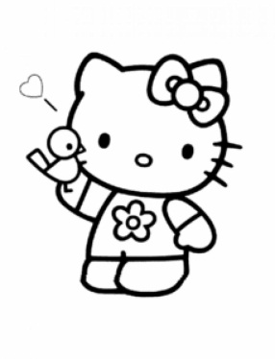Description : F:\_ORDRE ALPHA\E\EVEIL 04.tifGauche ou droite ?

Prénom : \_\_\_\_\_\_\_\_

gauche droite

Haut du formulaire

|  |  |  |  |
| --- | --- | --- | --- |
| main_droite_dessus | main_gauche_dessus | main_gauche_paume | main_droite_paume |

|  |  |  |  |
| --- | --- | --- | --- |
| main_gauche_dessus_180 | main_droite_dessus_180 | main_droite_paume_180 | main_gauche_paume_180 |

|  |  |  |  |
| --- | --- | --- | --- |
| main_gauche_dessus_90 | main_droite_dessus_90 | main_gauche_paume_90 | main_droite_paume_90 |

|  |  |  |  |
| --- | --- | --- | --- |
| main_droite_dessus_270 | main_gauche_dessus_270 | main_gauche_paume_270 | main_droite_paume_270 |

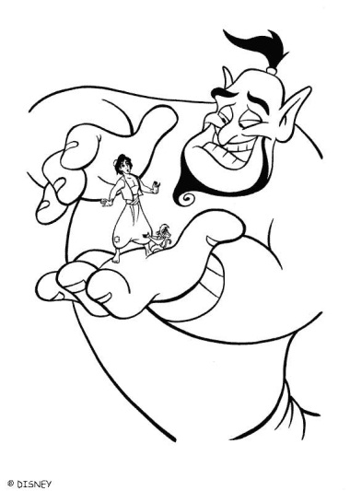

Description : F:\_ORDRE ALPHA\E\EVEIL 04.tifGauche ou droite ?

Prénom : \_\_\_\_\_\_\_\_

Les animaux sont sortis de leur cage ! Ecris s’ils se trouvent à gauche ou à droite pour aider le gardien du zoo.

|  |  |
| --- | --- |
| http://www.greluche.info/coloriage/Oiseaux/aigle.gifhttp://coloriages.dessins.free.fr/images/cage-a-oiseaux.JPGColoriage aigle | http://www.entoukids.com/uploads/coloriage/lion-172.gif |
|  |  |
| [http://t1.gstatic.com/images?q=tbn:ANd9GcRf-HkksGrgRrEFN0EUve0IMgCBrQZszn8m4Me8rUoZ2s9SRzpf](http://www.google.be/imgres?q=singe+%C3%A0+colorier&um=1&hl=fr&biw=1366&bih=620&tbm=isch&tbnid=rj9dsrf_9pez5M:&imgrefurl=http://www.coloriage.tv/bebe-singe-coloriage&docid=N4wiCiGWeFpNSM&imgurl=http://www.coloriage.tv/js/bebe-singe.png&w=450&h=450&ei=l9S2Tvq0JoXc4QSkm6TuAw&zoom=1) | http://t2.gstatic.com/images?q=tbn:ANd9GcSWcFHsfXuzu1M6R39qmpAY0Swi5AkcA-g4FPyvjJ6mOLzTJ8dGpfjylb8lfwhttp://coloriages.dessins.free.fr/images/cage-a-oiseaux.JPG |
|  | http://coloriage.tfou.fr/coloriage-panthere-marche.gif |
| http://coloriages.dessins.free.fr/images/cage-a-oiseaux.JPGhttp://www.1max2coloriages.fr/coloriages/oiseaux/hibou.jpg |  |
|  |  |

Description : F:\_ORDRE ALPHA\E\EVEIL 04.tifGauche ou droite ?

Prénom : \_\_\_\_\_\_\_\_

J’utilise toujours au – moins une de mes deux mains pour tout ce que je fais.

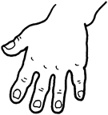Mais laquelle exactement ? Relie.

Pour écrire, j’utilise ma main \*

gauche

Je prends ma fourchette avec ma main \*

Je prends mon couteau avec ma main \*

Je prends ma cuillère avec ma main \*

Pour serrer la main de quelqu’un j’utilise

droite

la main \*